Числа 6 і 7

1. Напишіть у рядку, як ви читаєте поданий знак.

+ \_\_\_\_\_\_\_\_\_\_\_\_\_\_\_\_\_\_\_\_\_\_\_\_\_\_\_

= \_\_\_\_\_\_\_\_\_\_\_\_\_\_\_\_\_\_\_\_\_\_\_\_\_\_\_

< \_\_\_\_\_\_\_\_\_\_\_\_\_\_\_\_\_\_\_\_\_\_\_\_\_\_\_

– \_\_\_\_\_\_\_\_\_\_\_\_\_\_\_\_\_\_\_\_\_\_\_\_\_\_\_

> \_\_\_\_\_\_\_\_\_\_\_\_\_\_\_\_\_\_\_\_\_\_\_\_\_\_\_

2. Запишіть цифрами і знаками :

. п'ять менше семи \_\_\_\_\_\_\_\_\_\_\_\_\_\_\_\_\_\_\_\_\_\_\_\_\_\_\_\_\_\_\_\_\_

Чотири плюс два дорівнює шести. \_\_\_\_\_\_\_\_\_\_\_\_\_\_\_\_\_\_\_\_\_\_\_\_\_\_\_\_\_\_\_\_\_

Нуль дорівнює сім мінус сім. \_\_\_\_\_\_\_\_\_\_\_\_\_\_\_\_\_\_\_\_\_\_\_\_\_\_\_\_\_\_\_\_\_

Шість більше, ніж один. \_\_\_\_\_\_\_\_\_\_\_\_\_\_\_\_\_\_\_\_\_\_\_\_\_\_\_\_\_\_\_\_\_

3. Упорядкуйте подані числа від найбільшого до найменшого.

1 6 3 0 4 7 2 5 \_\_\_\_\_\_\_\_\_\_\_\_\_\_\_\_\_\_\_\_\_\_\_\_\_\_\_\_\_

4. За малюнком напиши рівності на лініях.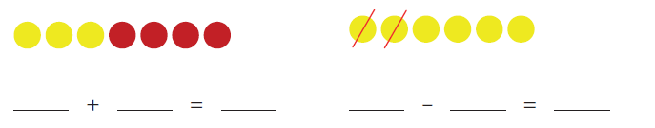

5. Мілан отримав від матері шість бананів і всі з'їв. Скільки бананів залишилося у Мілана?

Запишіть результат і дайте відповідь на запитання.

Рахуємо: \_\_\_\_\_\_\_\_\_\_\_\_\_\_\_\_\_\_\_\_\_\_\_\_\_\_\_\_\_\_\_\_\_\_\_\_\_\_\_\_\_\_\_\_\_\_\_\_\_\_\_\_\_\_\_\_\_\_\_\_\_\_\_\_\_\_\_

відповідь: \_\_\_\_\_\_\_\_\_\_\_\_\_\_\_\_\_\_\_\_\_\_\_\_\_\_\_\_\_\_\_\_\_\_\_\_\_\_\_\_\_\_\_\_\_\_\_\_\_\_\_\_\_\_\_\_

\_\_\_\_\_\_\_\_\_\_\_\_\_\_\_\_\_\_\_\_\_\_\_\_\_\_\_\_\_\_\_\_\_\_\_\_\_\_\_\_\_\_\_\_\_\_\_\_\_\_\_\_\_\_\_\_\_\_\_\_\_\_\_\_\_\_\_\_\_\_\_\_\_\_\_

**Попередник і наступник**

Запишіть у рядки пропущені числа.

\_\_\_\_\_, 6, \_\_\_\_\_ 3, \_\_\_\_\_, 5 \_\_\_\_\_\_ ,2, \_\_\_\_\_\_ \_\_\_\_\_\_, 5, \_\_\_\_\_\_

\_\_\_\_\_, 7, 8 \_\_\_\_\_, \_\_\_\_\_, 6 \_\_\_\_\_\_, \_\_\_\_\_\_, 4 \_\_\_\_\_\_, \_\_\_\_\_\_, 3

2. У множині чисел від 3 до 8 запишіть {3,8}:

а) усі попередники числа 7

\_\_\_\_\_\_\_\_\_\_\_\_\_\_\_\_\_\_\_\_\_\_\_\_\_\_\_\_\_\_\_\_\_\_\_\_

б) усі послідовники числа 3.

\_\_\_\_\_\_\_\_\_\_\_\_\_\_\_\_\_\_\_\_\_\_\_\_\_\_\_\_\_\_\_\_\_\_\_\_\_\_\_

3. Додайте(+) до числа 2, попередник числа 6.

\_\_\_\_\_\_\_\_\_\_\_\_\_\_\_\_\_\_\_\_\_\_\_\_\_\_\_\_\_\_\_\_\_\_\_\_\_\_\_\_\_\_\_\_\_\_\_\_\_\_\_\_

4.Порахуйте різницю, якщо зменшуване є послідовником числа 6,а від’ємник попередником числа 4

**\_\_\_\_\_\_\_\_\_\_\_\_\_\_\_\_\_\_\_\_\_\_\_\_\_\_\_\_\_\_\_\_\_\_\_\_\_\_\_\_\_\_\_\_\_\_\_\_\_\_\_\_\_**

5. Порахуйте суму послідовника першого доданку числа 2 і другого доданку попередника числа 5.

\_\_\_\_\_\_\_\_\_\_\_\_\_\_\_\_\_\_\_\_\_\_\_\_\_\_\_\_\_\_\_\_\_\_\_\_\_\_\_\_\_\_\_\_\_\_\_\_\_\_\_\_\_\_\_\_

**Одноцифрові числа**

1. Запиши всі одноцифрові числа, які більші за 4.

\_\_\_\_\_\_\_\_\_\_\_\_\_\_\_\_\_\_\_\_\_\_\_\_\_\_\_\_\_\_\_\_\_\_\_\_\_\_\_\_\_\_\_\_\_\_\_\_\_\_\_\_\_\_\_\_\_\_\_\_\_\_\_\_\_\_\_\_\_\_\_\_\_\_\_

2. Обведіть усі одноцифрові числа, менші від 9.

3, 10, 9, 4, 8, 5, 6

3. Закресли одноцифрові числа, більші від 1 і менші від 6.

3, 1, 6, 5, 8, 2,7, 4

4. За допомогою чисел і знаків арифметичних дій запишіть вираз і розв’яжіть його.

а) Три плюс два плюс п’ять дорівнює \_\_\_\_\_\_\_\_\_\_\_\_\_\_\_\_\_\_\_\_\_\_\_\_\_\_\_\_\_\_\_\_\_\_\_\_\_\_\_\_\_\_\_\_\_.

б) Дев'ять мінус шість мінус нуль дорівнює \_\_\_\_\_\_\_\_\_\_\_\_\_\_\_\_\_\_\_\_\_\_\_\_\_\_\_\_\_\_\_\_\_\_\_\_\_\_.

в) Три плюс три плюс три дорівнює \_\_\_\_\_\_\_\_\_\_\_\_\_\_\_\_\_\_\_\_\_\_\_\_\_\_\_\_\_\_\_\_\_\_\_\_\_\_\_\_\_\_\_\_\_.

г) Вісім мінус вісім мінус нуль дорівнює \_\_\_\_\_\_\_\_\_\_\_\_\_\_\_\_\_\_\_\_\_\_\_\_\_\_\_\_\_\_\_\_\_\_\_\_\_\_\_.

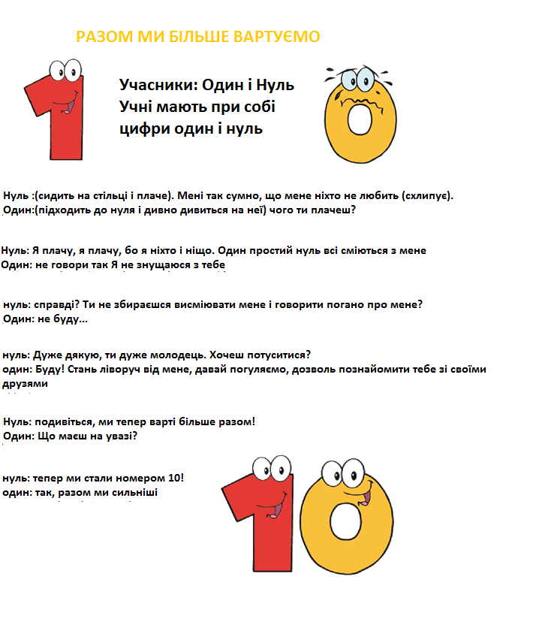

Ліс і луг

|  |
| --- |
| В лісі живе: дерева: сосна, ялиця, дуб, бук, ліщина, липа.  кущі  трава  печереці  тварини: вовк, ведмідь, лисиця, білка, їжак, птахи, змії ....  На лузі живуть: трава  квіти: кульбаба, рада біла, дзвіночки,  лікарські рослини: ромашка, м'ята  під землею: дощовий черв'як, гризун, миша, кріт, мурашка  на землі: кролик, лисиця, фазан, комахи |

**Рослини і тварини в нашому середовищі**

|  |
| --- |
| 1. На малюнку показано:shutterstock_56230990.tif  а) камиш ; б) дуб; в) водяна лілія  2.лісовий горіх - це плід дерева, яке називається:  а) Дуб; б) бук; в) ліщина.  3. Шукаючи їжу, лісовий звір часто навідується на галявину. Це є:  а) ведмідь; б) лисиця; в) їжак.   1. Відміть хижкака зі списку   змія  птаха  очерет  деревій  бабка  короп  Поясніть свій вибір.  \_\_\_\_\_\_\_\_\_\_\_\_\_\_\_\_\_\_\_\_\_\_\_\_\_\_\_\_\_\_\_\_\_\_\_\_\_\_\_\_\_\_\_\_\_\_\_\_\_\_\_\_\_\_\_\_\_\_\_\_\_\_\_\_\_\_\_\_\_\_\_\_\_\_\_\_\_\_\_\_\_\_\_\_\_\_\_\_\_\_\_\_\_\_\_\_\_\_\_\_\_\_\_\_\_\_\_\_\_\_\_\_\_\_\_\_\_\_\_\_\_\_\_\_\_\_\_\_\_\_\_\_\_\_\_\_\_\_\_\_\_\_\_\_\_\_\_\_\_\_\_\_\_\_\_\_\_\_\_\_\_\_\_\_\_\_\_\_\_\_\_\_\_\_  5. З’єднайте тварин з їхнім притулком  білка• •мурашник  мурашка••гніздо  бджола• • стовбур дерева  сокіл • • вулик  **6 .Частини тіла якої лісової тварини зображено на малюнку?**  а) ведмідь; б) вовк; в) дика свиня.  **7. Яке твердження, на вашу думку, є найбільш точним і правильним.**  А)Людям лише потрібно насолоджуватися красою лісів, лугів і ставків.  б) Люди мають право користуватися всім необхідним із лісу та луки.  в) Людина може насолоджуватися лісом, лугом і ставком, але вона також зобов’язана захищати їх і не наражати на небезпеку їхніх мешканців.  г) Люди більш люблять ліси ніж луги |